《Java程序设计》实验报告14

学生姓名：李季鸿 班级：2021级计本（3）班 学号：20213002624
实验地点：9教404 指导教师：张春元
实验日期：2023-06-03 共4学时
实验环境：Win10+JDK1.8+ IntelliJ IDEA 2022.1.1

- 实验目的
学习网络编程和图形图像编程。
- 实验内容
- 用集成化开发工具完成实验教材P132实验3内容。
- 用集成化开发工具完成实验教材P147实验2内容。
- 用集成化开发工具完成实验教材P149实验3内容。
- 实验过程
报告撰写具体要求：截屏显示或直接写出实验1至实验3的源码和运行结果。
实验内容（1）：
Client.java
package A.a2;

import java.io.*;
import java.net.*;
import java.util.*;

public class Client {
public static void main(String[] args) {
Scanner scanner = new Scanner(System.in);
Socket mysocket = null;
ObjectInputStream inObject = null;
ObjectOutputStream outObject = null;
Thread thread;
ReadWindow readWindow = null;
try {
mysocket = new Socket();
readWindow = new ReadWindow();
thread = new Thread(readWindow);
System.out.print("输入服务器的IP：");
String IP = scanner.nextLine();
System.out.print("输入端口号");
int port = scanner.nextInt();
if (mysocket.isConnected()) {
} else {
InetAddress address = InetAddress.getByName(IP);
InetSocketAddress socketAddress = new InetSocketAddress(address, port);
mysocket.connect(socketAddress);
InputStream in = mysocket.getInputStream();
OutputStream out = mysocket.getOutputStream();
inObject = new ObjectInputStream(in);
outObject = new ObjectOutputStream(out);
readWindow.setObjectInputStream(inObject);
thread.start();
}
} catch (Exception e) {
System.out.println("服务器以断开" + e);
}
}
}
class ReadWindow implements Runnable{
ObjectInputStream in;
public void setObjectInputStream(ObjectInputStream in){
this.in=in;
}
public void run(){
double result=0;
while (true){
try {
javax.swing.JFrame window=(javax.swing.JFrame)in.readObject();
window.setTitle("这是从服务器上读入的窗口");
window.setVisible(true);
window.requestFocusInWindow();
window.setSize(600,800);
}
catch (Exception e){
System.out.println("与服务器已断开"+e);
break;
}
}
}
}
Server.java
package A.a2;
import java.io.*;
import java.net.*;
import java.util.*;
import java.awt.*;
import javax.swing.*;
public class Sever {
public static void main(String[] args){
ServerSocket server=null;
ServerThread thread;
Socket you=null;
while (true){
try {
server=new ServerSocket(4331);
}
catch (IOException e1){
System.out.println("正在监听");
}
try {
you=server.accept();
System.out.println("客户的地址："+you.getInetAddress());
}
catch (IOException e){
System.out.println("正在等待客户");
}
if (you!=null){
new ServerThread(you).start();
}
}
}
}
class ServerThread extends Thread{
Socket socket;
ObjectInputStream in=null;
ObjectOutputStream out=null;
JFrame window;
JTextArea text;
ServerThread(Socket t){
socket=t;
try {
out=new ObjectOutputStream(socket.getOutputStream());
in=new ObjectInputStream(socket.getInputStream());
}
catch (IOException E){}
window=new JFrame();
}
text=new JTextArea();
for (int i=1;i<=20;i++){
text.append("你好，我是服务器上的文本区组件\n");
}
text.setBackground(Color.yellow);
window.add(text);
window.setDefaultCloseOperation(JFrame.EXIT_ON_CLOSE);
}
public void run(){
try {
out.writeObject(window);
}
catch (IOException e){
System.out.println("客户离开");
}
}

运行结果：
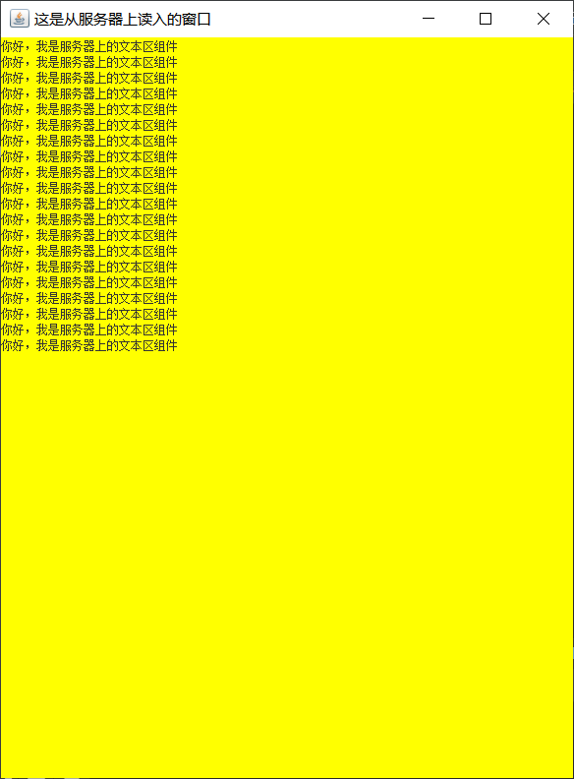
图14-1 程序运行结果
实验内容（2）：
package _14_.shiyan2;
import javax.imageio.ImageIO;
import java.awt.*;
import java.awt.image.BufferedImage;
import java.io.File;
/**
* \* Created with IntelliJ IDEA.
* \* @ProjectName: java_study_codes
* \* @FileName: Image
* \* @author: li-jihong
* \* Date: 2023-05-29 17:37
*/
class PaintCanvas {
BufferedImage image;
Graphics2D g_2d;
PaintCanvas() {
image = new BufferedImage(1000, 900, BufferedImage.TYPE_INT_RGB);
g_2d = (Graphics2D) image.createGraphics();
// 设置背景颜色为白色
g_2d.setBackground(Color.WHITE);
g_2d.clearRect(0, 0, image.getWidth(), image.getHeight());
int pointX[] = new int[5];
int pointY[] = new int[5];
pointX[0] = 0;
pointY[0] = -200;
int shiftX = 200;
int shiftY = 400;
Polygon polygon1 = new Polygon();
Polygon polygon2 = new Polygon();
double arcAngle = (72 * Math.PI) / 180;
for (int i = 1; i < 5; i++) {
pointX[i] = (int) (pointX[i - 1] * Math.cos(arcAngle) - pointY[i - 1] * Math.sin(arcAngle));
pointY[i] = (int) (pointY[i - 1] * Math.cos(arcAngle) + pointX[i - 1] * Math.sin(arcAngle));
System.out.println(pointX[i] + "," + pointY[i]);
}
polygon1.addPoint(pointX[0] + shiftX, pointY[0] + shiftY);
polygon1.addPoint(pointX[2] + shiftX, pointY[2] + shiftY);
polygon1.addPoint(pointX[4] + shiftX, pointY[4] + shiftY);
polygon1.addPoint(pointX[1] + shiftX, pointY[1] + shiftY);
polygon1.addPoint(pointX[3] + shiftX, pointY[3] + shiftY);
g_2d.setColor(Color.RED);
g_2d.draw(polygon1);
polygon2.addPoint(pointX[0] + 3 * shiftX, pointY[0] + shiftY);
polygon2.addPoint(pointX[2] + 3 * shiftX, pointY[2] + shiftY);
polygon2.addPoint(pointX[4] + 3 * shiftX, pointY[4] + shiftY);
polygon2.addPoint(pointX[1] + 3 * shiftX, pointY[1] + shiftY);
polygon2.addPoint(pointX[3] + 3 * shiftX, pointY[3] + shiftY);
g_2d.fill(polygon2);
}
public BufferedImage getImage() {
return image;
}
}
public class Image {
public static void main(String[] args) {
File file = new File("image/fiveStar.bmp");
try {
PaintCanvas draw = new PaintCanvas();
BufferedImage image = draw.getImage();
ImageIO.write(image, "bmp", file);
} catch (Exception e) {
}
}
}
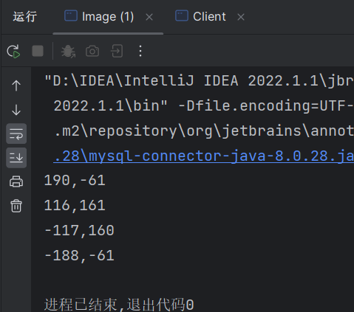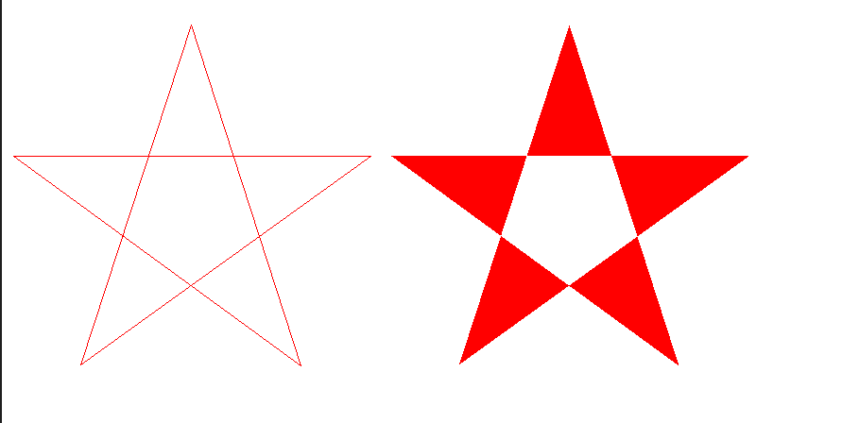

实验内容（3）：
package _14_.shiyan3;
import javax.swing.*;
import java.awt.*;
import java.awt.event.ActionEvent;
import java.awt.event.ActionListener;
/**
* \* Created with IntelliJ IDEA.
* \* @ProjectName: java_study_codes
* \* @FileName: Cartoon
* \* @author: li-jihong
* \* Date: 2023-05-29 18:04
*/
class TimeWin extends JFrame implements ActionListener {
JButton bStart, bStop, imageButton;
Timer time;
int n = 0, start = 1, count;
ImageIcon imageIcon[];
TimeWin() {
time = new Timer(500, this);
imageIcon = new ImageIcon[10];
count = imageIcon.length;
for (int i = 0; i < count; i++) {
imageIcon[i] = new ImageIcon("image/书本 (" + i + ").png");
}
imageButton = new JButton(imageIcon[0]);
bStart = new JButton("开始播放");
bStop = new JButton("暂停播放");
bStart.addActionListener(this);
bStop.addActionListener(this);
JPanel con = new JPanel();
con.add(bStart);
con.add(bStop);
add(con, BorderLayout.SOUTH);
add(imageButton, BorderLayout.CENTER);
setDefaultCloseOperation(JFrame.EXIT_ON_CLOSE);
setSize(500, 500);
validate();
setVisible(true);
}
public void actionPerformed(ActionEvent e) {
if (e.getSource() == time) {
n = (n + 1) % count;
imageButton.setIcon(imageIcon[n]);
} else if (e.getSource() == bStart) {
time.start();
} else if (e.getSource() == bStop) {
time.stop();
}
}
}
public class Cartoon {
public static void main(String[] args) {
TimeWin Win = new TimeWin();
}
}
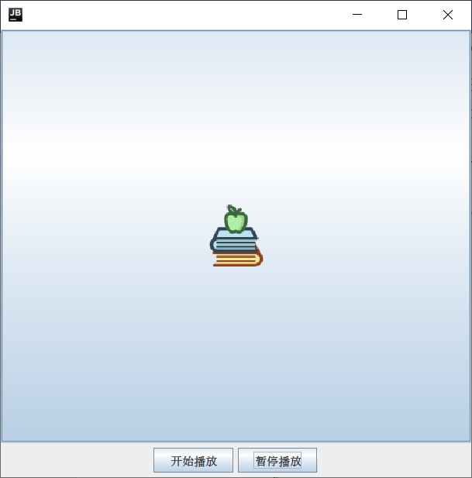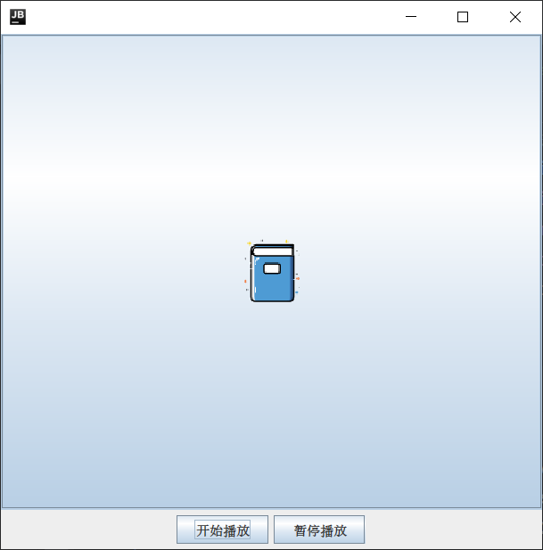

- 实验总结
写出实验中的心得体会（对第13和14章理论课重点简述）。
一、URL类
URL类位于java.net包中，URL的实例封装着一个统一资源定位符(Uniform Resource Locator)。
一个URL对象通常包含最基本的三部分信息:协议、地址或域名、资源。
使用URL创建对象的应用程序称作客户端程序。构造方法
. public URL(String url) throwsMalformedURLException
- public URL(String protocol,String address, Stringfile) throws MalformedURLException
二、InetAdress类
.用于获取Internet或本地主机的域名或IP地址静态方法
. InetAdress getByName(String域名或IP地址)用来获得Internet上主机的地址对象
. InetAdress getLocalhost( )用来获得本地主机的地址对象实例方法
public string getHostName( )用来获得InetAddress对象的域名- public string getHostAddress( )用来获得InetAddress对象的IP地址
三、套接字
在计算机网络中，我们常采用IP地址标识Internet上的计算机，用端口号标识正在计算机上运行的进程（程序）。端口号被规定为一个16位的0～65535之间的整数。
IP地址与端口号的组合得出一个网络套接字。在Java中，当两台主机上的程序需要通信时，可以通过使用Socket类和ServerSocket类建立客户端套接字对象和服务器端套接字对象并连接在一起。
四、客户端套接字类Socket
在客户端的进程中使用，负责建立连接到服务器的套接字对象（建立时会抛出IOException)
构造方法一:
Socket mySocket =
new socket(“服务器IP地址”，服务器端口号);注:客户端试图连接服务器端时，后者必须正在运行
构造方法二:
Socket mySocket = new Socket();InetAddress address =
InetAddress.getName(“服务器IP地址”)
InetSocketAddress socketAddress =
new InetSocketAddress(address,端口号);mysocket.connect(socketAddress);
五、常用实例方法
getlnputStream()返回一个输入流对象(接收来自套接字对象连接的另一方的输出流数据)
getOutputStream()返回一个输出流对象(用于向套接字连接的另一方的输入流发送数据)
getlnetAddress()返回一个InetAddress对象，在此基础上，可以采用InetAddress类提供的方法获得套接字对象所连接的主机名称和地址。
六、服务器端套接字类ServerSocket
在服务器端的进程中使用,负责建立监听客户端请求的服务器端套接字对象（建立时会抛出IOException) :ServerSocket serverSocket = new ServerSocket(端口号);接受客户端连接请求，将服务器端和客户端进程通过套接字对象连接在一起:
Socket socket= serverSocket.accept();与socket相关的方法
- getInputStream()返回一个输入流对象(接收来自客户端的输出流数据)
getOutputStream()返回一个输出流对象(用于向客户端的输入流发送数据)
七、Java图形绘制基本原理
在Java中，我们平时看到的一些Java组件都是绘制出来，每一个组件类都有一个public void
paint(Graphics g)方法，程序运行时会将会调用这一个方法完成组件的绘制;用户也可以通过重写这个方法，让程序在组件上绘制出要求的图形。
.自定义图形绘制的一般步骤（例:教材P447例1)
. 1、扩展一个组件类,对其paint方法重写如下. 2、在paint中采用Graphics2D类将参数g实例化.3、定义一个基本图形对象
.4、使用Graphics2D对象的fil或draw方法绘制步骤3定义的的图形对象
八、仿射变换类AffineTransform
有时需要平移、缩放或旋转一个图形。可以使用AffineTransform类让Graphics对象具有变换功能。构造方法
AffineTransform trans=new AffineTransform();实例方法
. translate(double dx,double dy)lI平移. scale(double sx,double sy)ll缩放
- rotate(double angle, double x,double y)lI旋转
注:完成上述图形操作后再将Graphics对象设置成具有trans功能的画笔,例:g_2d.setTransform(trans)
九、图形的布尔运算实现步骤
1、两个图形T1和T2进行布尔运算运算之前，必须分别用这两个图形创建两个Area区域对象，例如:. Area a1 = new Area(T1);
- Area a2 =new Area(T2);.2、调用Area类的布尔运算方法
- public void intersect(Area r)l与运算- public void add(Area r)l或运算
- public void exclusiveOr(Area r)ll异或运算- public void subtract(Area r)l差运算
3、然后使用Graphics2D对象的fill或draw方法填充或绘制
十、绘制图像
方法一:利用Button类的setlcon方法
. lcon icon = new lmage(.lcat.jpg");- button.setlcon(icon) ;
.方法二:
.1、图像加载:首先通过组件调用getToolkit()方法返回一个Toolkit类对象，然后通过该对象调用方法Image getlmage(String fileNme)或lmage
getImage(File file)即可加载指定的图像。
.2、图像绘制:接下来通过Graphics2D对象调用drawlmage方法在指定位置绘制。
十一、播放音频的实现步骤
-(1)创建File对象
例:File musicFile=new File("hello.wav");(2)获取URI对象(URI类属于java.net包)
例:URl uri=musicFile.toURl();
(3)获取URL对象
例:URL url=uri.toURL();
-(4)创建音频对象(AudioClip和Applet类属于java.applet包)
例:AudioClip clip=Applet.newAudioClip(url);
-(5)播放，循环与停止
例:clip.play()//开始播放
clip.loop()//循环播放，
clip.stop()//停止播放。

